راهنمای اتصال به سامانه سهبا دانشگاه پیام نور مرکز مشهد
(ویژه اساتید)

جهت ورود به این سامانه کافیست به سایت زیر مراجعه نمائید:
http://www.pnum.ac.ir/

نکته: بهترین مرورگر برای استفاده از امکانات سهبا، Mozilla Firefox می باشد.

پس از اتصال به سایت مذکور کافی است در صفحه ی باز شده، بر روی عبارت "برنامه ریزی کلاسی(مدیران گروه و اساتید)" در زیر منوی خدمات فناوری اطلاعات در سمت راست صفحه کلیک نمائید.
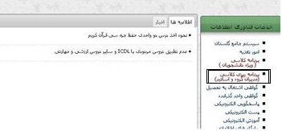

در صفحه باز شده روی گزینه "ورود به سیستم برنامه ریزی" کلیک نمائید.
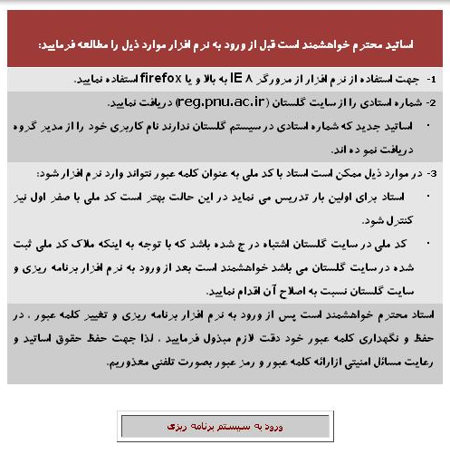

در صفحه جدید روی گزینه "ورود به سیستم" کلیک نمائید.
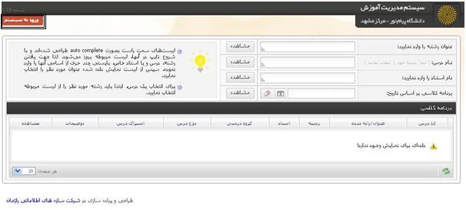

اکنون صفحه ذیل مشاهده خواهد شد.
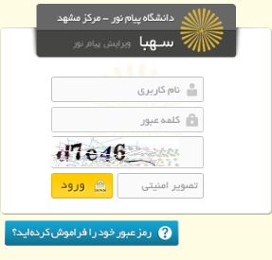

نام کاربری(شماره استادی) و کلمه عبور و تصویر امنیتی را تایپ کرده و روی گزینه"ورود" کلیک نمائید.
نکته: دقت شود که صفحه کلید در حالت انگلیسی بوده و کلید Caps Lock خاموش باشد.

نکته: در صورتی که رمز خود را فراموش کرده اید، گزینه مربوطه در پایین فرم ورود را انتخاب نمایید.
پس از وارد کردن شماره ملی، شماره تلفن همراه و تصویر امنیتی در کادرهای مربوطه و انتخاب گزینه ارسال، نام کاربری و رمز جدید به شماره تلفن درج شده پیامک می شود.
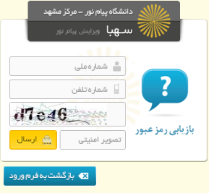

پس از ورود، در صفحه زیر مشخصات خود را وارد و گزینه" تمام مدارک بالا را تحویل داده ام" را علامت دار کرده و بر روی گزینه "ذخیره" کلیک نمائید.

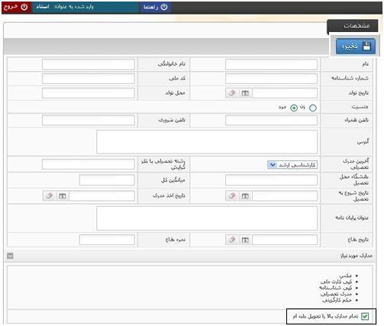
پس از ذخیره مشخصات، صفحه ذیل جهت تغییر کلمه عبور نمایش داده می شود
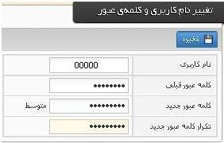
نکته: کلمه عبور باید حداقل هشت حرف و ترکیبی از عدد و حروف باشد.

پس از ذخیره، سیستم بصورت اتوماتیک از صفحه کاربری شما خارج شده، و شما باید با کلمه ی عبور جدیدی که ذخیره نموده اید مجدداً وارد سیستم شوید.

سپس وارد صفحه ای می شوید که در سمت راست آن منوی زیر نمایش داده می شود.

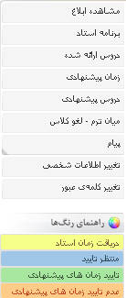

1- مشاهده ابلاغ :
با انتخاب این گزینه می توانید برنامه کلاسی خود را مشاهده و پرینت نمائید.

2- برنامه استاد:
با کلیک بر روی این گزینه می توانید زمان های پیشنهاد شده خود را مشاهده نمائید.

3- دروس ارائه شده:
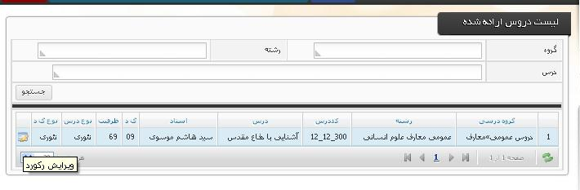

در این قسمت، ضمن مشاهده لیست دروس ارائه شده خود، با انتخاب گزینه ی "ویرایش رکورد" می توانید امکانات مورد نیاز کلاس خود را تعیین کنید.

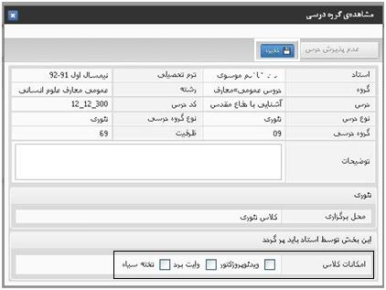
در انتها تغییرات را ذخیره نمائید.

4- زمان پیشنهادی:
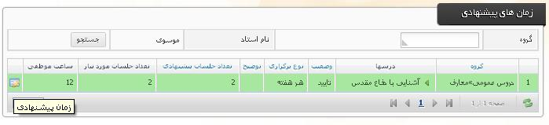
برای وارد نمودن زمان پیشنهادی درس موردنظر، در انتهای سطر هر درس با کلیک بر روی آیکون زمان پیشنهادی پنجره زیر نمایش داده می شود که می توانید در آن اولویت های زمانی خود را ارائه نمائید.
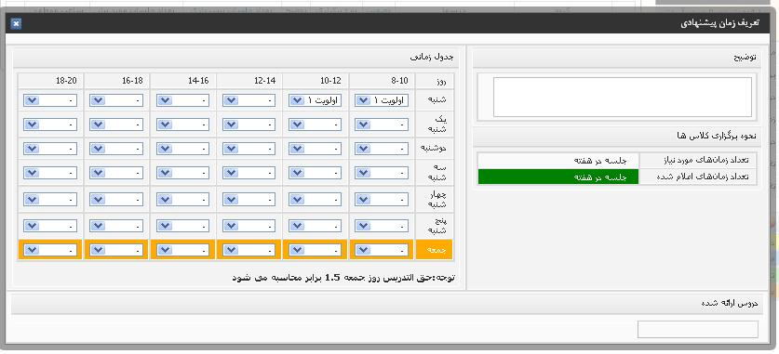

نکته: جهت ثبت زمان پیشنهادی موارد زیر را رعایت نمایید
1-چنانچه تمایل ندارید بین کلاسها فاصله ایجاد شود اولویت اول پشت سر هم داده شود، واولویت دوم و سوم در ابتدا یا انتهای زمانهای مورد نیاز ثبت گردد.
2-به تعدادی که قبل از ارائه زمان پیشنهادی، درس مربوطه با رنگ زرد نشان داده خواهد شد. پس از مشخص نمودن زمان های پیشنهادی، سطر درس فوق به رنگ آبی درخواهد آمد تا هنگامی که مدیرگروه مربوطه، زمان شما را تایید نماید. که با تایید مدیرگروه، سطر فوق سبزرنگ خواهد شد و در صورت عدم تایید به رنگ نارنجی درخواهد آمد.

5- دروس پیشنهادی:
این بخش مربوط به گروههایی است که قبل از ارائه درس، مدیرگروه دروس پیشنهادی را از اساتید درخواست می کند. این بخش در حال حاضر در مرکز مشهد قابل اجرا نمی باشد.

6- میان ترم – لغو کلاس
در این بخش لیست کد درس های ارائه شده ی شما نمایش داده میشود. می توانید درس مورد نظر را بر اساس گروه و رشته یا در تاریخ و ساعت مشخص، جستجو نمایید.
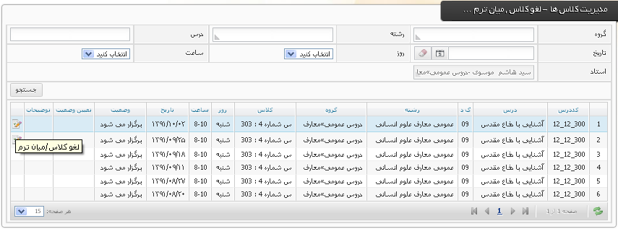
جهت مشخص نمودن وضعیت تشکیل کلاس در جلسه ای خاص ( لغو کلاس، مشخص نمودن میان ترم یا پایان ترم، و افزودن توضیحات)، می توانید در پایان سطر هر کد درسی در تاریخ مورد نظر، آیکون "لغو/میانترم" را انتخاب نمایید. پنجره زیر نمایان می شود:
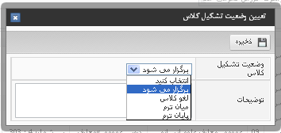
از قسمت وضعیت تشکیل کلاس می توانید یکی از گزینه های فوق را جهت مقصود خود انتخاب نمایید.
ضمناً جهت افزودن هرگونه توضیحی از قسمت توضیحات استفاده نمایید. توضیحات اضافه شده توسط دانشجو قابل رؤیت خواهد بود.

7- پیام
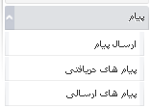
ارسال پیام
شما می توانید درخواست های خود از واحد برنامه ریزی و مدیرگروه را به صورت پیام به آنها ارسال نمایید.
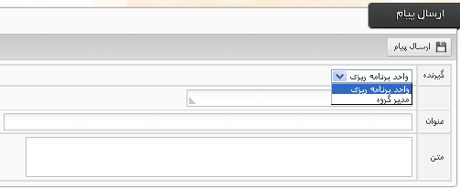
در قسمت "گیرنده"، در صورتی که "واحد برنامه ریزی" را انتخاب نمایید پس از مشخص نمودن نام کارشناس مربوطه در سطر بعد، پیام شما برای ایشان ارسال می گردد.

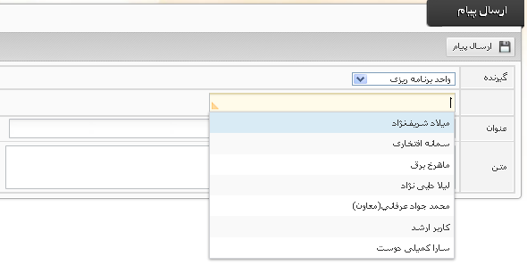

در صورتی که در قسمت "گیرنده" گزینه ی "مدیرگروه" را انتخاب نمایید پس از مشخص نمودن نام گروه مورد نظر در سطر بعد، پیام شما برای ایشان ارسال می گردد.

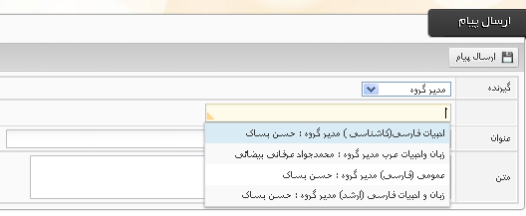
پس از درج عنوان و متن پیام گزینه "ارسال پیام" را انتخاب نمایید.

پیام های دریافتی
با کلیک روی پیام های دریافتی می توانید لیست پیام های رسیده را مشاهده نمایید. جهت مشاهده متن کامل هر پیام روی آیکون "مشاهده پیام" در انتهای سطر هر پیام کلیک نمایید.
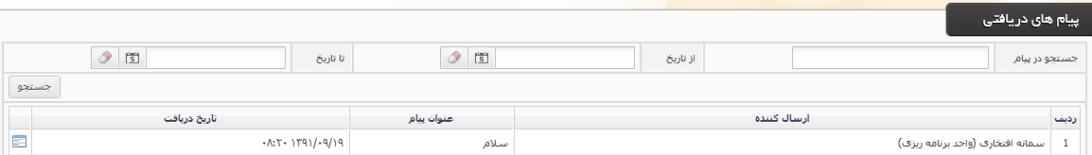

پیام مورد نظر در پنجره ای به صورت زیر نمایش داده می شود:
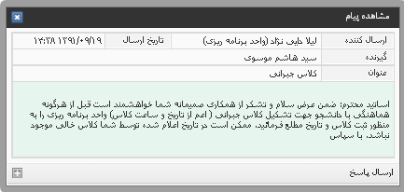
اگر بخواهید به پیامی پاسخ دهید، در پنجره مشاهده پیام، روی علامت + در انتهای سمت چپ پایین پنجره کلیک کنید.
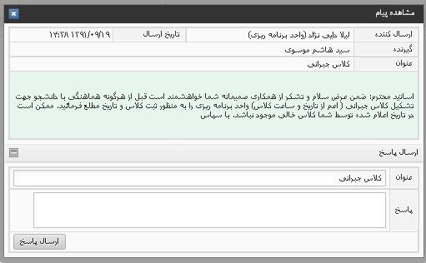
در پنجره فوق، پس از وارد کردن عنوان و پاسخ، روی گزینه "ارسال پاسخ" کلیک نمایید؛ سپس می توانید پنجره را ببندید.

نکته: پیام های جدید دریافتی، که هنوز آنها را نخوانده اید، در بالای صفحه، کنار آیکون "خروج" نمایش داده می شود. که با کلیلک روی آن، وارد صفحه پیام های دریافتی خواهید شد.

پیام های ارسالی
در قسمت پیام های ارسالی می توانید چک لیست پیام های ارسالی را مشاهده نموده و پیگیری نمایید.
در این بخش نیز، با انتخاب گزینه "ارسال پیام" جهت ارسال پیام، به طریقی که قبلا گفته شد اقدام نمایید.

8- تغییر اطلاعات شخصی:
در این قسمت می توانید در صورت نیاز اطلاعات شخصی خود را تغییر دهید.

9-تغییر کلمه عبور:
در این قسمت می توانید در صورت نیاز کلمه عبور خود را تغییر دهید.

